实 验 报 告

实验名称： 实验二：HDFS编程实践

学生姓名： 蓝波

专业班级： 大数据技术基础(20221-2)

学生学号： 2020211001000614

实验日期： 2022.11.20

实 验 报 告 内 容
一．实验内容
HDFS的编程实践
二．实验目的
（1）理解HDFS在Hadoop体系结构中的角色；
（2）熟练使用HDFS操作常用的Shell命令；
（3）熟悉HDFS操作常用的Java API。
三．设计思路和流程图
（一）编程实现以下功能，并利用Hadoop提供的Shell命令完成相同任务：
- 向HDFS中上传任意文本文件，如果指定的文件在HDFS中已经存在，则由用户来指定是追加到原有文件末尾还是覆盖原有的文件；
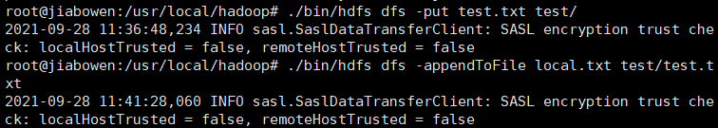
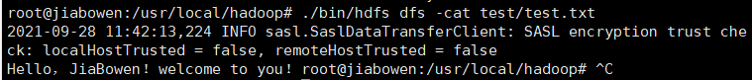
- 从HDFS中下载指定文件，如果本地文件与要下载的文件名称相同，则自动对下载的文件重命名；
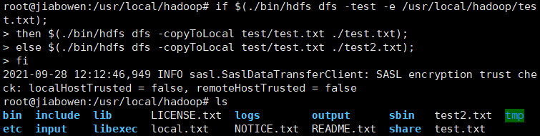
- 将HDFS中指定文件的内容输出到终端中；
- 显示HDFS中指定的文件的读写权限、大小、创建时间、路径等信息；
- 给定HDFS中某一个目录，输出该目录下的所有文件的读写权限、大小、创建时间、路径等信息，如果该文件是目录，则递归输出该目录下所有文件相关信息；
- 提供一个HDFS内的文件的路径，对该文件进行创建和删除操作。如果文件所在目录不存在，则自动创建目录；
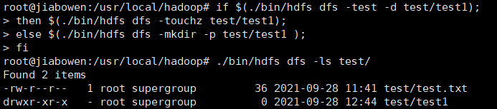
- 提供一个HDFS的目录的路径，对该目录进行创建和删除操作。创建目录时，如果目录文件所在目录不存在，则自动创建相应目录；删除目录时，由用户指定当该目录不为空时是否还删除该目录；
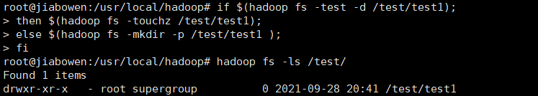
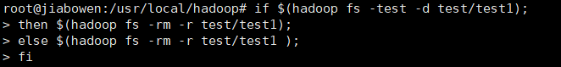
- 向HDFS中指定的文件追加内容，由用户指定内容追加到原有文件的开头或结尾；
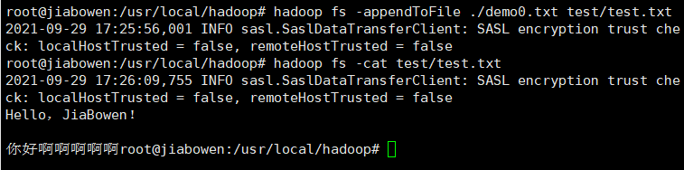
- 删除HDFS中指定的文件；
- 在HDFS中，将文件从源路径移动到目的路径。
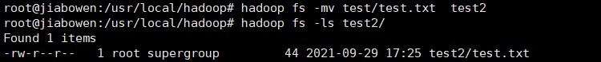
- 编程实现一个类“MyFSDataInputStream”，该类继承“org.apache.hadoop.fs.FSDataInputStream”，要求如下：实现按行读取HDFS中指定文件的方法“readLine()”，如果读到文件末尾，则返回空，否则返回文件一行的文本。
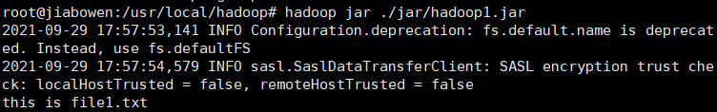

（三）查看Java帮助手册或其它资料，用“java.net.URL”和“org.apache.hadoop.fs.FsURLStreamHandlerFactory”编程完成输出HDFS中指定文件的文本到终端中。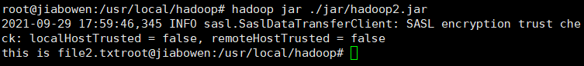

四. 实验总结及心得体会
在本次实验过程中，主要使用 HDFS 文件系统对目录和文件两大结构类型进行了增删改查的基本操作，让我进一步对HDFS操作要了更熟练的掌握，为之后的学习奠定基础。HDFS即Hadoop分布式文件系统，以流式数据访问模式来存储超大文件，运行于商用硬件集群上，是管理网络中跨多台计算机存储的文件系统。HDFS不适合用在：要求低时间延迟数据访问的应用，存储大量的小文件，多用户写入，任意修改文件。在学习过程中可能会觉得敲命令非常繁琐，命令比较多，其实熟能后就习以为常了。

